🌀 MIJN PANIEKCIRKEL
Wat gebeurt er als mijn alarm afgaat?

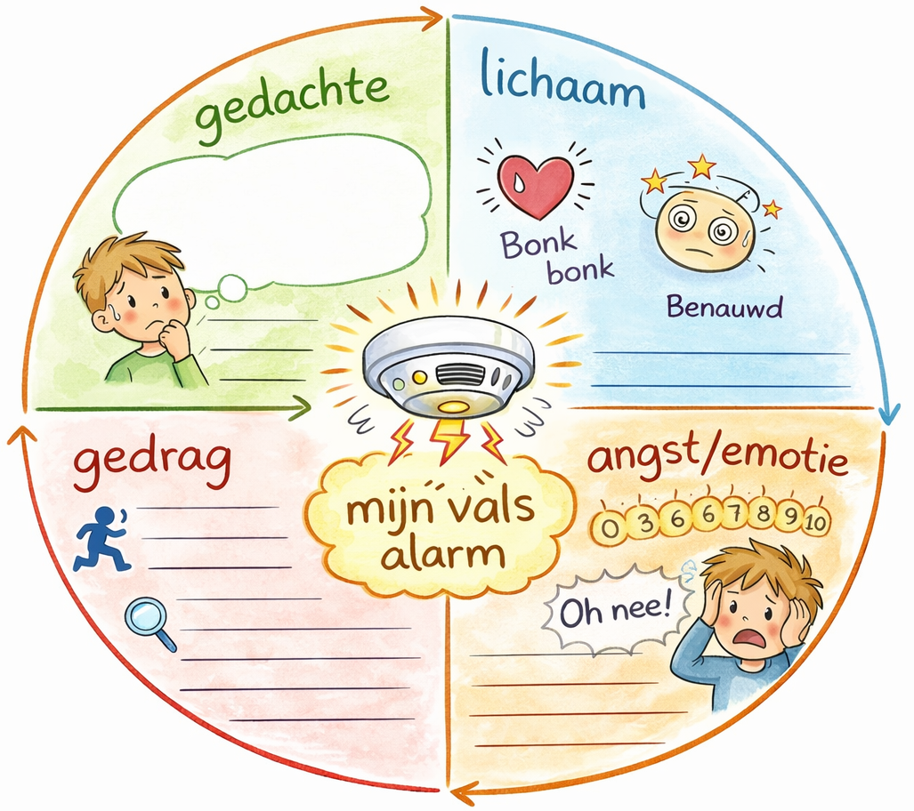

💭 1. Wat dacht ik?
Bijvoorbeeld:
- “Straks krijg ik paniek.”
- “Ik val flauw.”
- “Ik krijg geen lucht.”

Mijn gedachte was:

🫀 2. Wat voelde mijn lichaam?
Bijvoorbeeld:
- Mijn hart bonkte
- Ik werd duizelig
- Mijn buik deed pijn
- Ik voelde me benauwd
Mijn lichaam voelde:

😨 3. Wat voelde ik?
☐ Bang
☐ In paniek
☐ Onrustig
☐ Gespannen
Hoe bang was ik? (0–10)
0 = helemaal niet bang
10 = super veel paniek
Mijn cijfer: ______

🏃 4. Wat deed ik toen?
☐ Ik ging weg
☐ Ik zocht hulp
☐ Ik ging checken
☐ Ik deed niks meer
☐ Anders:

🔄 Wat gebeurde er daarna?
☐ Het werd erger
☐ Het zakte vanzelf
☐ Het duurde ongeveer ______ minuten
☐ Er gebeurde niets ergs

✂️ Hoe kan ik de cirkel stoppen?
Maak een kaartje met daarop een helpende gedachten. Welke past bij jou?
☐ Denken: “Dit is mijn alarm.”
☐ Blijven waar ik ben
☐ Oefenen met het gevoel
☐ Niet wegrennen
☐ Anders:

🧪 Mini-lichaamsexperimenten
- 30 seconden rennen of springen.
- 20 seconden rondjes draaien
- 15-20 seconden door een rietje ademen

Wat dacht ik dat er zou gebeuren?

Wat gebeurde er echt?

Wat heb ik geleerd?

